附件3:

涉税专业服务协议信息采集

功能概述
涉税专业服务协议信息采集模块

操作步骤
- 进入方式：1）【我要办税】-【涉税专业服务机构管理】-【涉税专业服务机构管理】-【涉税专业服务协议信息采集】，点击“涉税专业服务协议信息采集”进入界面。2）在搜索栏输入关键字，进行模糊查询。
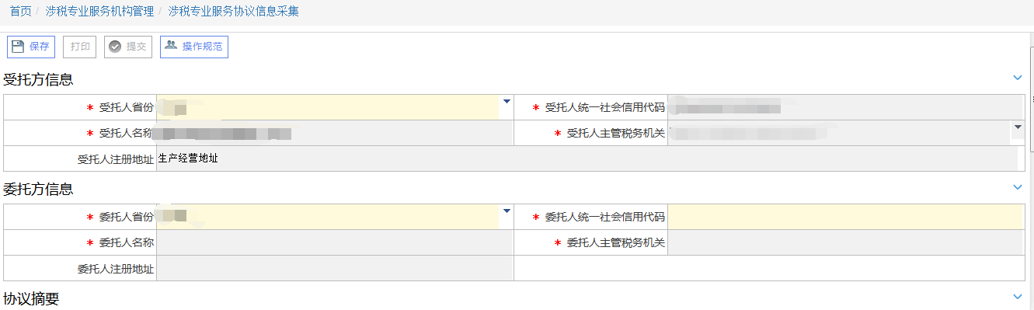
- 输入委托人统一社会信用代码后回车，委托人信息会自动带出。
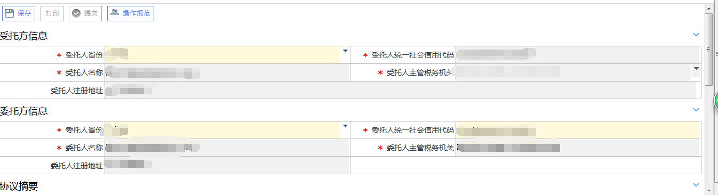
- 必录信息录入完成后，点击保存，提示保存成功。
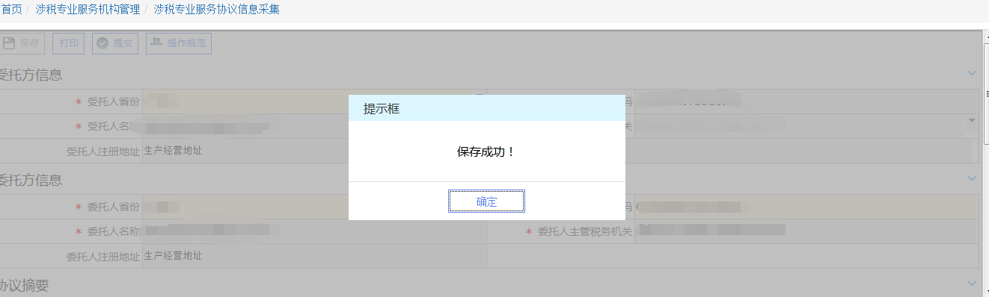
- 保存成功后点击提交。
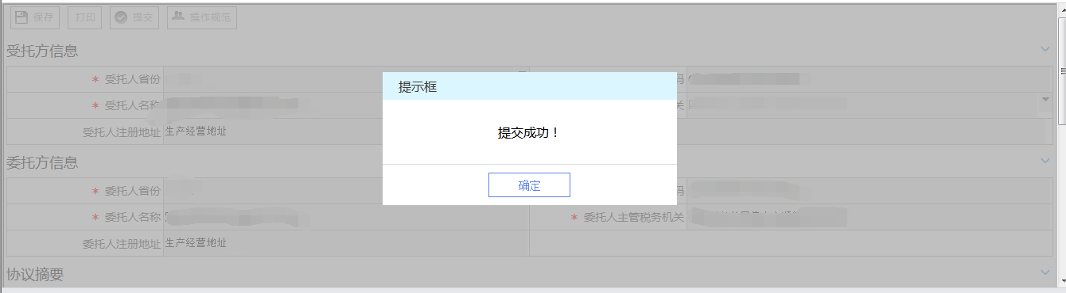

涉税专业服务协议终止与变更

功能概述
为已有涉税专业服务资格且已做涉税专业服务协议采集的纳税人提供涉税专业服务协议终止与变更功能。

操作步骤
1.进入方式：1）【我要办税】—【涉税专业服务管理】—【涉税专业服务管理】—【涉税专业服务协议终止与变更】，点击“涉税专业服务协议终止与变更”进入界面。2）在搜索栏输入关键字，进行模糊查询。
2.点击【查询协议信息】
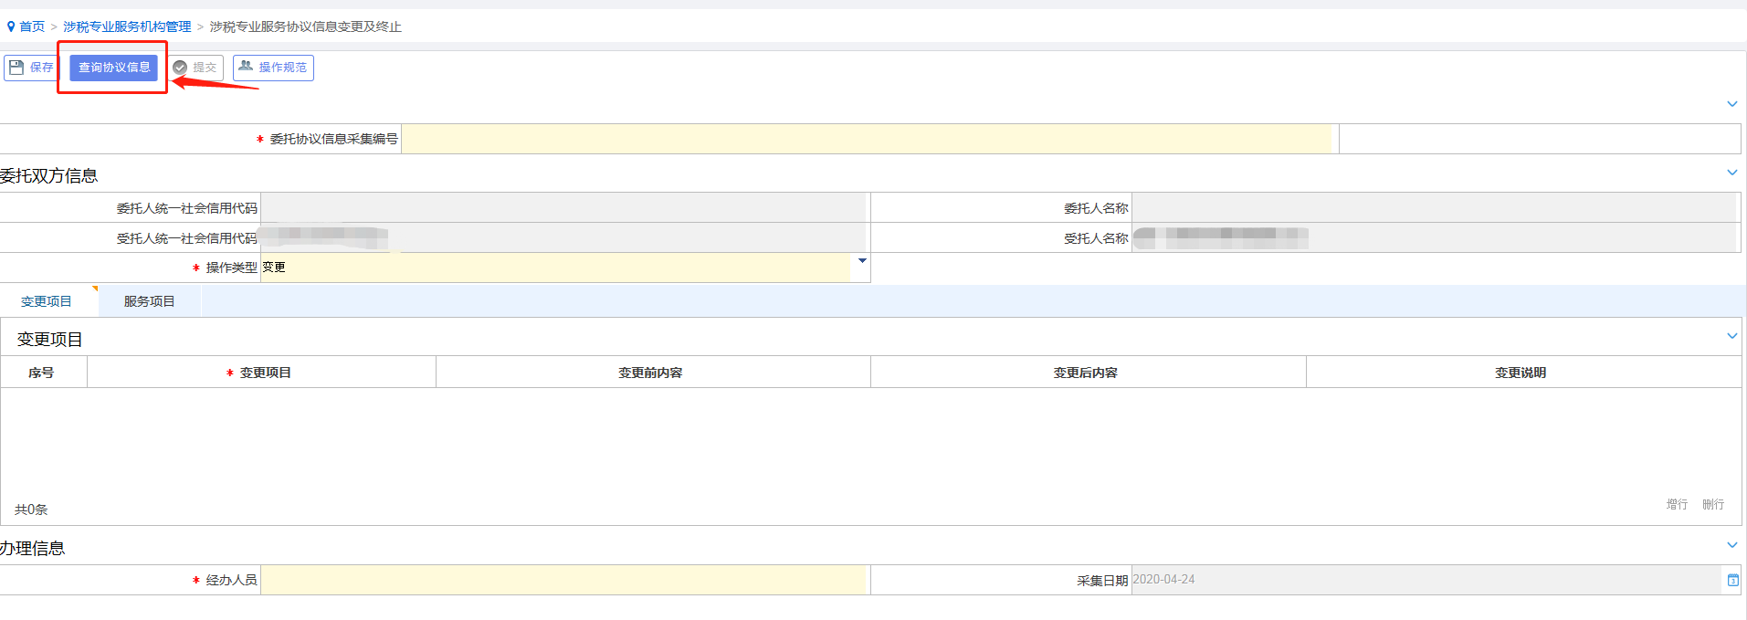
3.双击选择相关委托协议信息
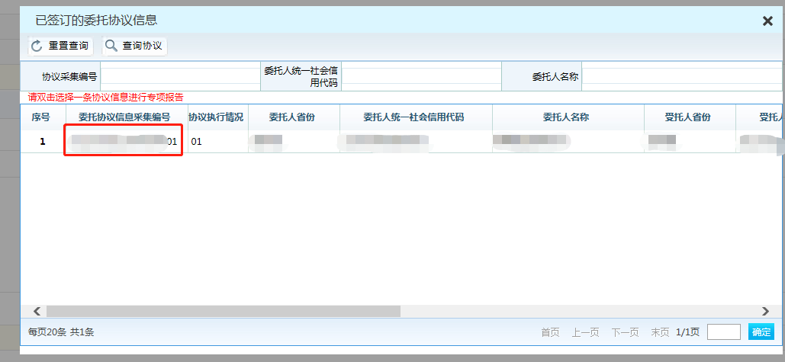
4.将数据带入页面。

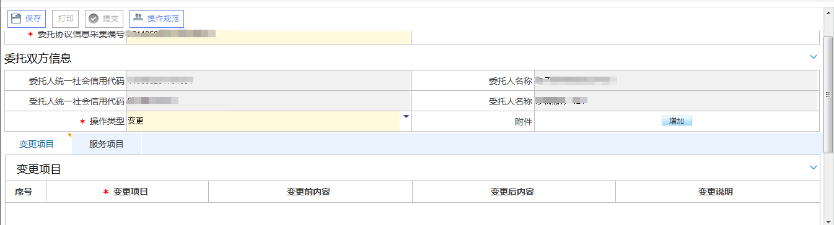
5.在“操作类型”中选择变更或终止，如选择“变更”，在点击【增行】，选择变更项目，填写必录数据。如选择变更服务项目，则需切换“服务项目”选项卡，填写必录信息。
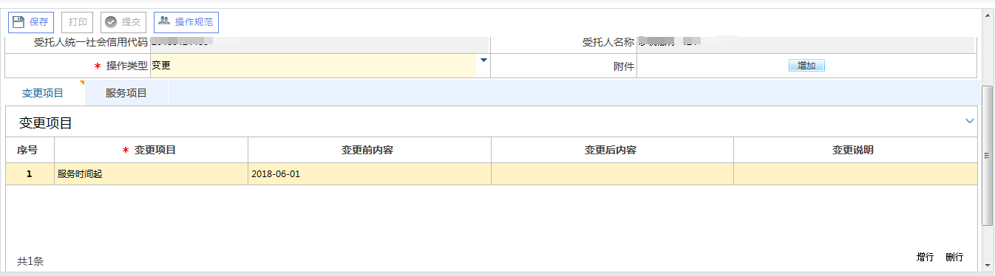
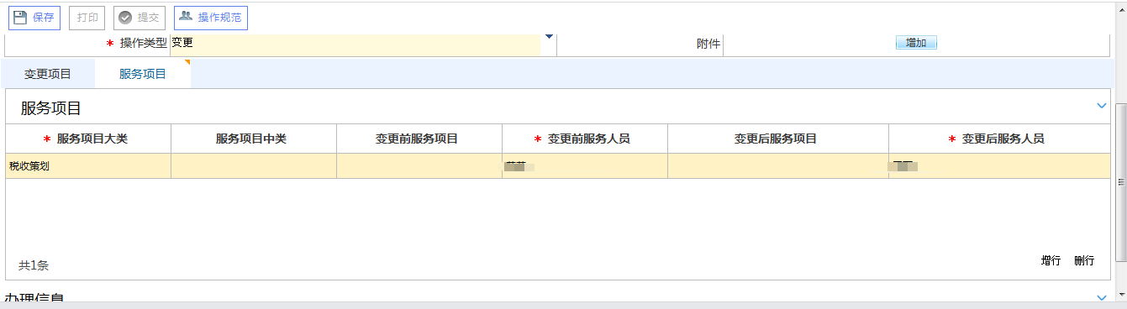
6.编辑完成后，点击【保存】按钮。提示保存成功。
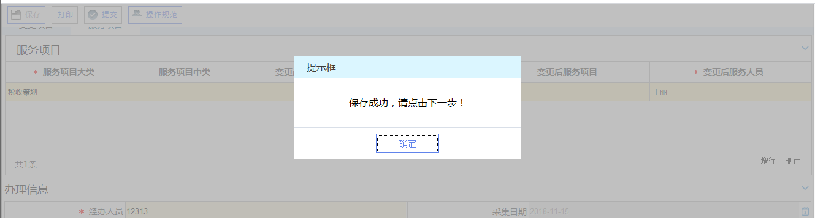
7.点击【提交】按钮，系统将提示提交成功，该申请提交到税务机关系统中，申请操作全部完成。
